Могут ли люди, не имеющие симптомов COVID-19,
распространять вирус?
В последние месяцы все чаще звучат разговоры о том, что люди, неимеющие симптомов COVID-19 приположительном тесте, так называемые бессимптомные больные, являются важным источником распространения вируса, поскольку они более небрежно относятся к соблюдению противоэпидемическихмер, в том числе к ограничению своих социальных контактов.
Так являются ли важным источником для распространения новой короновирусной инфекцией люди с положительным результатом анализов на вирус SARS-CoV-2, но не имеющие никаких симптомов на протяжении всего заболевания?
Эпидемиолог Всемирной организации здравоохранения, Мария ван Керхов, заявила, что бессимптомные носители не могут считаться основным путем передачи вируса и говорит о том, что основной упор следует делать на людей, имеющих соответствующие симптомы. Однако ВОЗ довольно быстро изменила свое мнение, указав на то, что исследования, на которые опиралась организация, не были достаточно обширны, а результаты их различались. Таким образом, в настоящее время отсутствуют убедительные научные доказательства первоначальногоутверждения Марии ван Керхов.
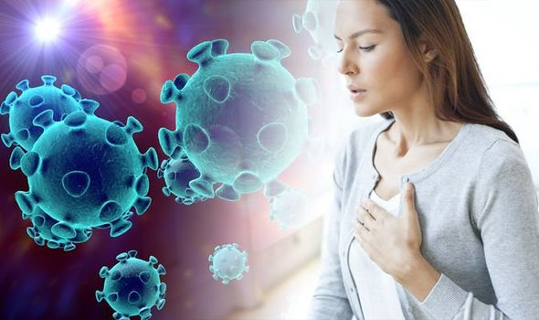
Несомненно, зараженный человек, не имеющий таких симптомов как кашель или чихание, меньше распространяет вирус, поскольку выделяет в окружающую среду меньше вирусных частиц. Но, с другой стороны, такие люди могут более легко относится к соблюдению таких противоэпидемическихмер, как, например, социальное дистанцирование. Таким образом, зараженные люди, не проявляющие симптомов заболевания, могут распространять вирус.
В Сингапуре, являющимся одним из лидеров в регионе по количеству инфицированных новой коронавирусной инфекцией, более половины инфицированных не имеют симптомов. «Эта группа зараженных людей не кашляет и не чихает, но она, безусловно, может распространять вирус, особенно в густонаселенных районах» -сказал Лоренс Вонг, министр национального развития Сингапура.
По предварительным данным в мире примерно у 2% из всех людей, прошедших тестирование, в анализах выявлен вирус SARS-CoV-2 при полном отсутствии симптомов.
Хотя следует учитывать, что положительный тест не означает автоматически наличие инфекции. Даже через 1-2 месяца после выздоровления от новой коронавирусной инфекции в носу могут остаться частицы вируса. Вэтом случае тест может быть положительным, но поскольку он касается частиц, анеактивных вирусов, человек не будет заразным. Как правило, люди, имеющие легкие симптомы заболевания, заразны примерно в течение недели, а люди, имеющие более тяжелые симптомы – примерно двух недель.
Эпидемиологи из Оксфордского университета недавно заявили, что групповой иммунитет среди населения сильно недооценен. Они считают, что инфекции, которые были вызваны ранее известными коронавирусами, могут предотвратить заражениеCOVID-19 у значительной части людей. Однакои это утверждение в настоящее время не имеет неопровержимых доказательств. Возможно, что в организме действительно возникает так называемый перекрестный иммунитет благодаря перенесенным нами ранее коронавирусным инфекциям, которые вызывают простуду зимой. Некоторые частицы этих коронавирусов действительно соответствуют вирус SARS-CoV-2, что означает, что наш организм может распознать определенные его части, а иммунная система запустится немного быстрее. Однако исследований еще недостаточно, и в настоящее время они не позволяют сделать однозначный вывод о том, что наш организм устойчив к новому коронавирусу благодаря такой защите.
Не смотря на ослабление ранее принятых ограничительных мер, всем нам необходимо быть настороже. Не забывайте соблюдать социальную дистанцию не менее 1,5м, мыть руки и использовать маски в местах скопления людей, когда соблюдение дистанции затруднительно.

